
Российская Федерация
Новгородская область Старорусский район
АДМИНИСТРАЦИЯ ИВАНОВСКОГО СЕЛЬСКОГО ПОСЕЛЕНИЯ

П О С Т А Н О В Л Е Н И Е

от 10.02.2020 № 10
д. Ивановское
О создании мест (площадок) накопления твердых коммунальных отходов, расположенных на территории Ивановского сельского поселения

В соответствии с Федеральным законом от 06 октября 2013 года № 131-ФЗ «Об общих принципах организации местного самоуправления в Российской Федерации», пунктом 4 статьи 13.4 Федерального закона от 24 июня 1998 года № 89-ФЗ «Об отходах производства и потребления», Правилами обустройства мест (площадок) накопления твёрдых коммунальных отходов и ведения их реестра, утверждёнными постановлением Правительства Российской Федерации от 31 августа 2018 года № 1039, Правилами благоустройства территории Ивановского сельского поселения, утвержденными решением Совета депутатов Ивановского сельского поселения от 24.11.2017 № 120, Администрация Ивановского сельского поселения
ПОСТАНОВЛЯЕТ:

- Создать места (площадки) накопления твёрдых коммунальных отходов на территории Ивановского сельского поселения согласно приложениям 1 и 2.
- Утвердить реестр мест (площадок) под сбор твердых бытовых отходов в муниципальном образовании согласно приложению 3.
- Опубликовать постановление в муниципальной газете «Ивановский вестник» и на официальном сайте Администрации сельского поселения в информационно-телекоммуникационной сети «Интернет»

Глава администрации
Ивановского сельского поселения Д. В. Михайлов

Приложение 1

СХЕМА
расположения места (площадки) накопления твёрдых коммунальных отходов в д. Ивановское (гражданское кладбище)

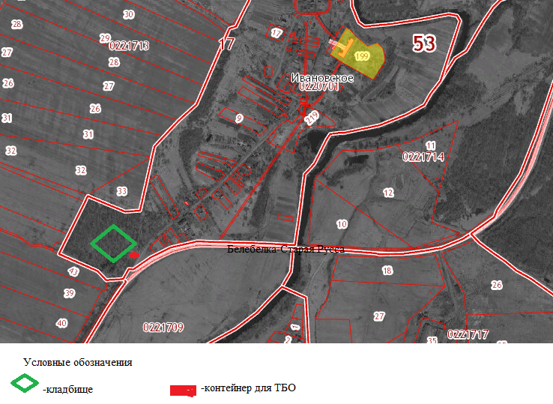

Приложение 2

СХЕМА
расположения места (площадки) накопления твёрдых коммунальных отходов Андроново (гражданское кладбище)

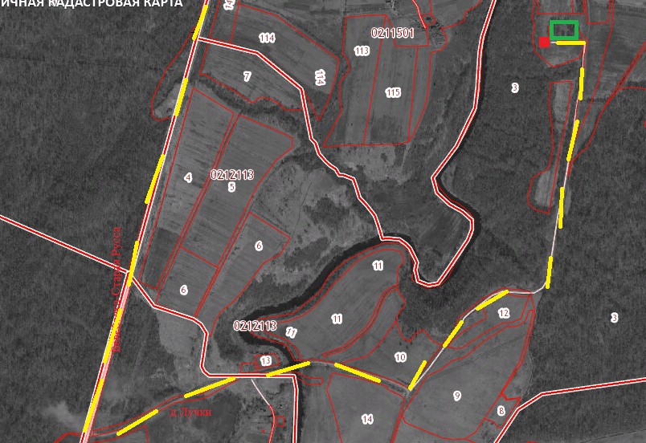

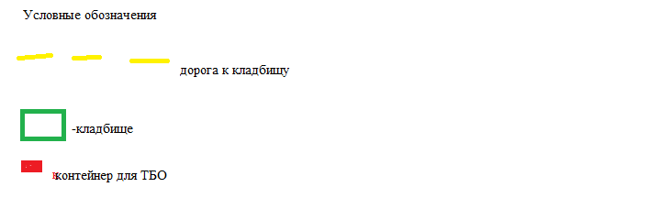

Приложение 3
УТВЕРЖДЕН
постановлением администрации Ивановского сельского поселения
от 10.02.2020 № 10

РЕЕСТР

мест (площадок) накопления твёрдых коммунальных отходов
на территории Ивановского сельского поселения
N п/п | Данные о нахождении мест (площадок) накопления ТКО |  |  | Данные о технических характеристиках места (площадки) накопления ТКО |  |  |  | Данные о собственнике места (площадки) накопления ТКО |  |  | Данные об источниках образования ТКО  (наименование объекта капитального строительства, территории (части территории) поселения, которые складируются отходы на площадке)
N п/п | адрес | географич. координаты | карта (схема) размещения | покрытие | площадь  кв.м. | количество контейнеров размещенных / планируемых | объем контейнеров | наименование / ФИО | ОГРН / данные документа удостоверяющие личность | адрес регистрации
Ивановское сельское поселение:
1 | д. Ивановское | 57.874718, 31.252741 | приложение 1 | грунт | 10 | 2 | 0,75 | Администрация Ивановского сельского поселения | 1115332000057 | Новгородская область,  Старорусский район, деревня Ивановское,  дом 31 | Гражданское захоронение  д. Ивановское  (Только для  накопления отходов с территории граждан-  ского захоронения)
2 | д. Андроново | 57.774021, 31.211622 | приложение 2 | грунт | 10 | 2 | 0,75 | Администрация Ивановского сельского поселения | 1115332000057 | Новгородская область,  Старорусский район, деревня Ивановское,  дом 31 | Гражданское захоронение  д. Андроново  (Только для накопления отходов с территории граждан-  ского захоронения)

